Mediacja propaguje szeroko pojęte alternatywne sposoby rozwiązywania sporów sądowych i poza sądowych oraz różne formy rozwiązywania konfliktów. Obejmuje polubowny sposób załatwienia sporu, zaoszczędza czas i pieniądze oraz pozwala zachować dobry wizerunek firmy, dodatkowo dając możliwość dalszej współpracy w przyszłości. Jest to sposób, który jest alternatywą do założenia sprawy w sądzie, ale nie tylko. Mediacja możliwa jest na każdym etapie postępowania. Może wyjść od samych stron, może również wyjść z sądu.
Mediacja to taki sposób rozwiązywania sporów, gdzie w nieformalnych okolicznościach dwie pozostające w konflikcie strony, z pomocą osoby mediatora mogą znaleźć rozwiązanie swojej sprawy. To bardzo uproszczona definicja. Mediator to osoba, posiadająca przygotowanie do prowadzenia mediacji, wpisana bądź na listę stałych mediatorów przy Prezesach Sądów Okręgowych bądź stowarzyszona w organizacjach mediatorów. Mediatorzy pracują na zlecenie Sądów, ale również na zlecenie samych stron. Strony z pomocą mediatora, same bądź z pełnomocnikami poprzez rozmowę, poznanie perspektywy drugiej strony szukają rozwiązania dzielącego ich sporu i jeśli uda się wypracować porozumienie kończą mediację podpisaniem ugody.
5 zasad mediacji wynikających z art. 183 KPC
- dobrowolność,
- akceptowalność,
- bezstronność,
- neutralność,
- poufność.

DOBROWOLNOŚĆ- udział w mediacji jest dobrowolny.
AKCEPTOWALNOŚĆ- strony przed przystąpieniem do mediacji powinny zaakceptować osobę mediatora, jak i przebieg postępowania mediacyjnego.
BEZSTRONNOŚĆ - mediator zachowuje bezstronność przy prowadzeniu mediacji.
NEUTRALNOŚĆ- mediator musi być neutralny wobec rozwiązania, neutralny wobec sposobu rozwiązania sporu.
POUFNOŚĆ- informacje wymienione podczas mediacji miedzy stronami i mediatorem, nie mogą być ujawnione osobom trzecim, są objęte tajemnicą mediacji, a mediator również nie może przekazać informacji drugiej stronie jeśli uzyskał je podczas spotkań indywidualnych ze stroną. Podstawowe w przypadku firm zwłaszcza, gdzie tajemnica przedsiębiorstwa, know how i inne istotne sprawy są często kluczowe dla dalszego funkcjonowania firmy.

Korzyści dla przedsiębiorstwa:

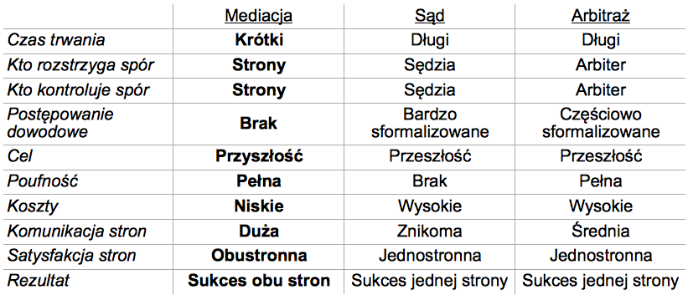

Brak nadmiernego formalizmu powoduje, że nie istnieje z góry narzucona procedura, zgodnie z którą należy przeprowadzić mediację.
Tradycyjnie jednak można wskazać na następujące jej etapy:
- zawarcie umowy o mediację lub skierowanie stron przez Sąd do mediacji,
- kontakt mediatora ze stronami,
- indywidualne spotkanie mediatora z każdą ze stron,
- wspólne spotkanie stron z mediatorem,
- zawarcie ugody i skierowanie jej do Sądu celem zatwierdzenia,
- zatwierdzenie ugody przez Sąd.
Nic nie stoi jednak na przeszkodzie, aby strony spotkały się tylko raz lub więcej niż dwa razy
albo nie spotykały się w ogóle, decydująca jest bowiem wola uczestników mediacji.

